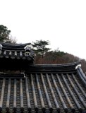  지붕 | 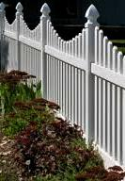  올타리 | 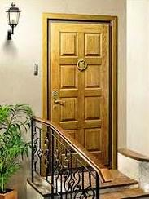  출입문  [추림문] | 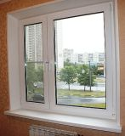  창문 | 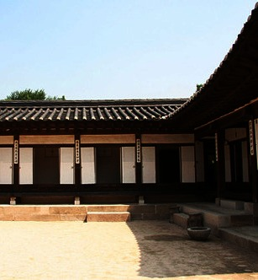  마당
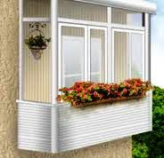  발코니 | 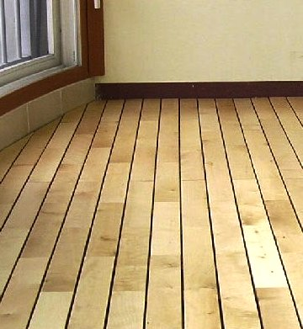  마루 | 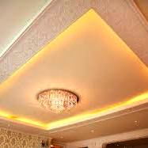  천장 | 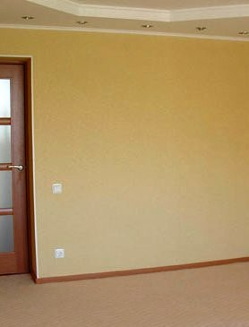  벽 | 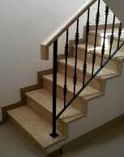  계단
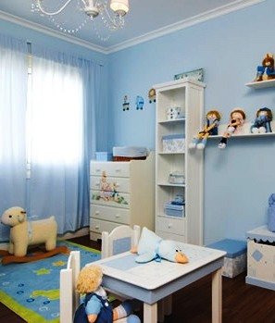  방 | 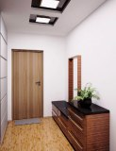  현관 |   욕실 | 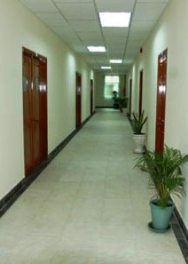  복도 | 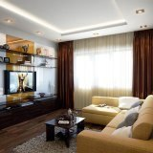  거실
  침실 | 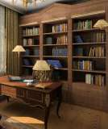  서재 | 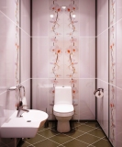  화장실 | 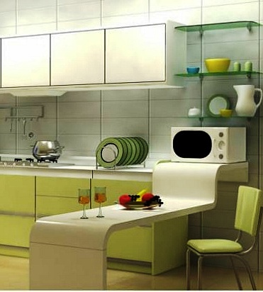  부엌 | 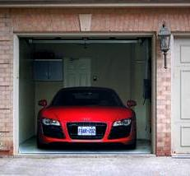  차고
  건물 |   궁전 | 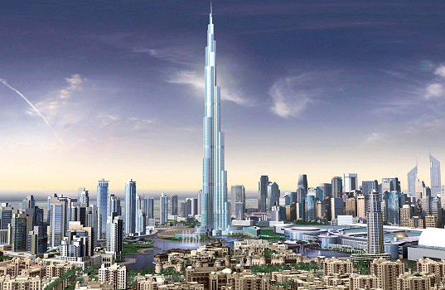  마천루  [마철루] | 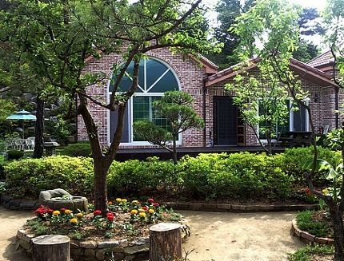  별장 | 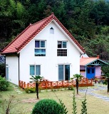  집

Список слов к карточкам

지붕 крыша
올타리забор, ограда
출입문 [추림문] входная дверь (문 дверь; 대문 ворота)
창문 окна
마당 двор, (뜰 дворик)
발코니 балкон
마루 пол (деревянный); (바닥 пол (любой), «земля»)
천장 потолок
벽 стена
계단 лестница
방 комната (любая), (어린이 방детская)
현관 прихожая
욕실 ванная, совмещенный санузел
복도 коридор
거실 гостиная, зал
침실 спальня
서재 кабинет домашний
화장실 туалет
부엌 кухня
차고 гараж
건물 здание
궁전 дворец, (성 крепость, замок)
마천루 [마철루] небоскрёб
별장 загородный дом с садом (вилла/дача)
집 дом

Рекомендация.
Распечатать страницу.
Разрезать лист на карточки.
С обратной стороны подписать перевод слов на русском

